Fra NaturgeografiGrundbogen B (2023)

<https://naturgeografigrundbogenb.systime.dk/?id=881>

**12. Geologi, vulkaner og jordskælv**

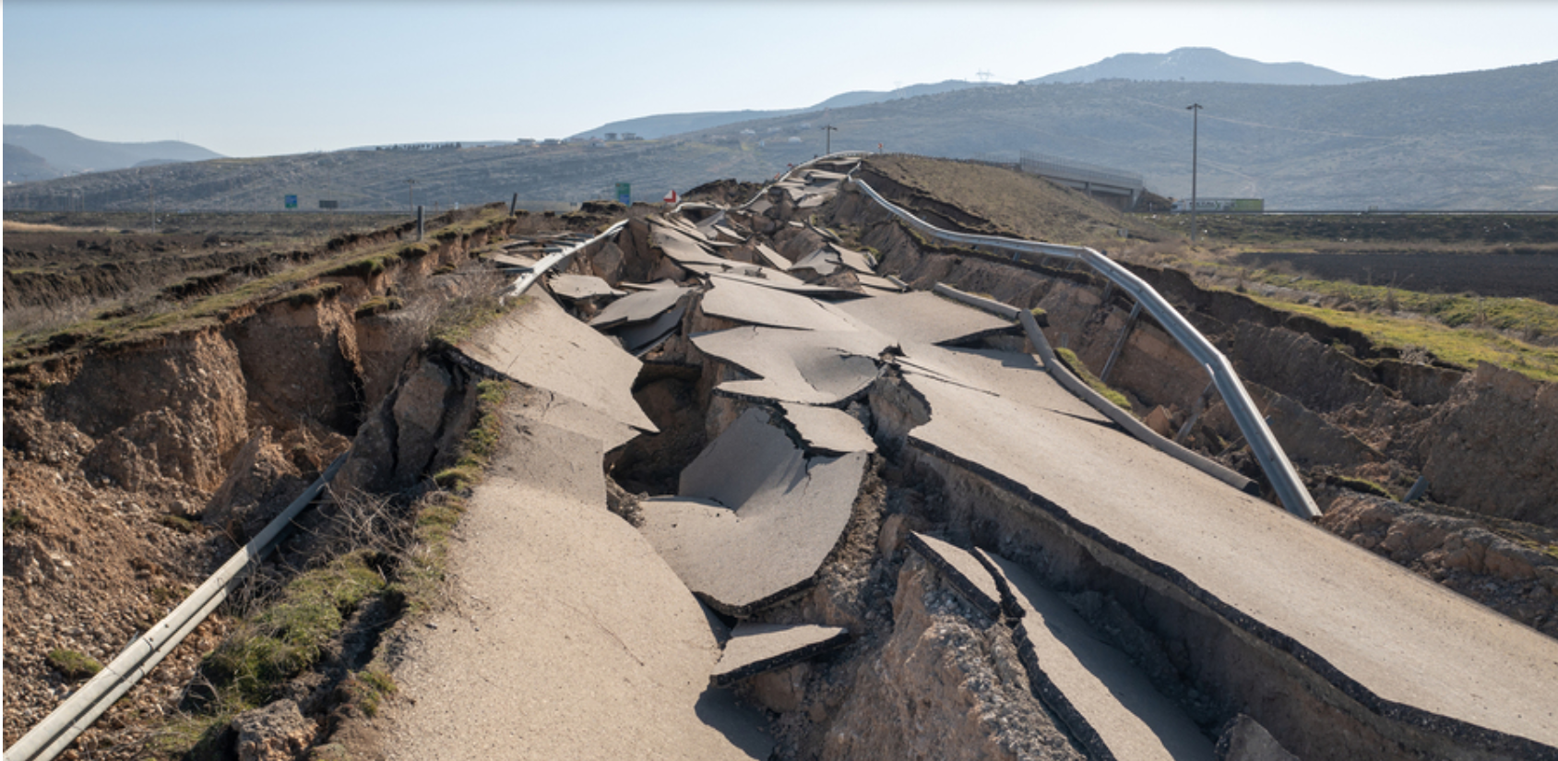

***12.0.1.*** *Vej ødelagt af jordskælv. iStockphoto.com/yasharu*

**I dette kapitel kan du læse om**

I dette kapitel kan du læse om årsager til, at der opstår jordskælv og vulkanudbrud, og hvordan vi kan blive bedre til at sikre os mod geologiske katastrofer. Du får en introduktion til Jordens udvikling og dannelse. Jorden har tidligere haft et superkontinent, og dette vil ske igen på grund af den pladetektoniske aktivitet.

Desuden vil der være en introduktion til råstoffernes dannelse. Geologiske råstoffer har stor betydning for vores økonomiske vækst og produktion af varer, og nogle vigtige råstoffer er der begrænsede mængder af.

**Problemstillinger, der vil blive berørt**

Kapitlet vil belyse geologiens betydning for vores levevilkår ved at inddrage følgende problemstillinger:

* Hvordan kan vi blive bedre til at forudsige geologiske ændringer?
* Hvorfor er det vigtigt at kende til lithosfærepladernes bevægelse?
* Hvordan kan konsekvenserne af jordskælv mindskes?
* Hvorfor er det væsentligt at have kendskab til forskellige vulkantyper?
* Hvorfor er viden om bjergarter vigtige i en risikovurdering af vulkaner?
* Vil der være tilstrækkeligt med råstoffer i fremtiden?

**2.1 Jordens opbygning og udvikling**

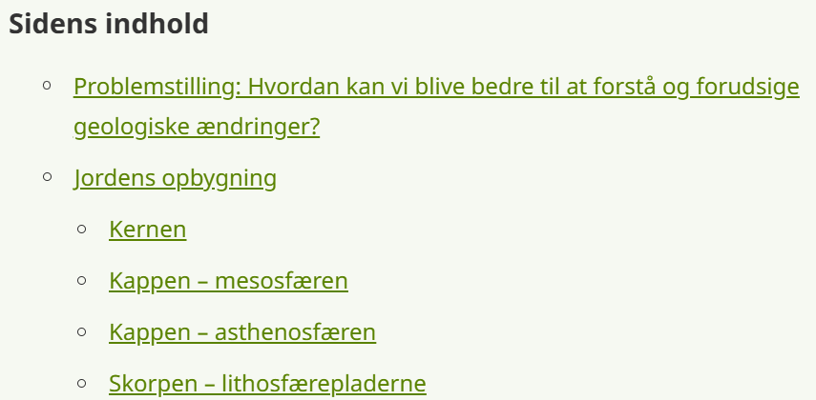

**Jordens opbygning**

Jordens omkreds er 40.075 km, og radius er 6.370 km. Jordens indre varierer efter temperatur, grundstoffer og materialets beskaffenhed. Jorden består af en indre og en ydre kerne. Kernens radius er ca. 3.470 km.

Udenom den ydre kerne findes kappen. Kappens radius er ca. 2.900 km. Kappen består af mesosfæren og asthenosfæren. Grænselaget mellem skorpen og kappen kaldes moho. Jordens skorpe er lithosfæren, der udgør den yderste del af Jorden. Lithosfærens tykkelse er op til 70-100 km ved kontinentalpladerne og omkring 4-7 km ved oceanpladerne. Jordens opbygning fremgår af figur 12.1.2.

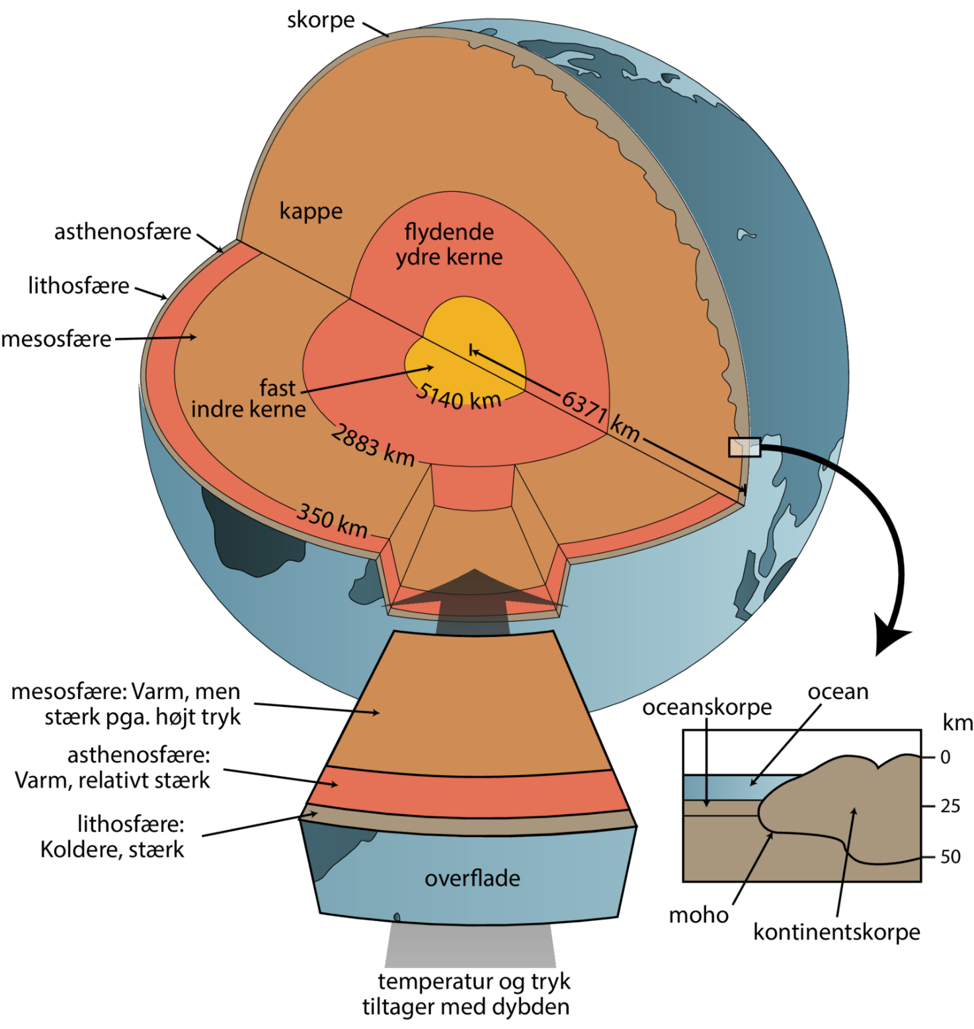

***Figur 12.1.3.*** *Jordens opbygning med opdeling i indre og ydre kerne, kappe og lithosfære. Pladetektonik/VirtuelGalathea3 / Systime*

**Kernen**

Viden om Jordens opbygning er fundet på baggrund af indsamlede data fra jordskælv, jordens magnetfelt samt tyngdefeltet. Data fra jordskælv kan give information, om materialet i Jordens indre er fast eller flydende. Jordens indre temperatur er ca. 6.000° C.

Den indre kerne består af fast materiale, det faste materiale har en densitet på 13,6 g/cm3. Den indre kerne øges i takt med, at den ydre kerne størkner, det er dog en langsom proces. Den indre kerne består primært af jern, silicium og nikkel.

Den ydre kerne er flydende og har en densitet på 10-12 g/cm3. Jordens magnetfelt dannes af de flydende strømme af nikkel og jern i den ydre kerne. Strømningerne betyder, at magnetfeltet ændres over tid. Den magnetiske nordpol migrerer for tiden med 60 km/år.

**Kappen – mesosfæren**

Kappen findes mellem den ydre kerne og asthenosfæren i dybden 350-2.883 km. Materialet i kappen består af oxygen, magnesium, silicium og jern. Kappen består af delvis smeltet og fast materiale. I kappens nedre del tæt ved den ydre kerne er materialet smeltet som følge af varmen fra den ydre kerne. Mesosfæren består derudover af fast materiale, men i områder nær pladegrænserne og hotspots består kappen af smeltet materiale. Hotspots er dybtliggende vulkaner, hvor der er ekstra kraftig opstigning af smeltet stenmasse fra den nedre del af kappen.

I nogle områder er kappematerialet skudt op til jordoverfladen. Herved er det muligt at opnå information om kappen. Data fra jordskælv giver også viden om kappens materiale.

**Kappen – asthenosfæren**

I den øvre del af kappen findes asthenosfæren i dybden 100-350 km. Her er materialet plastisk, da temperaturen er ca. 1.300 °C. Materialets smeltepunkt er tæt på denne temperatur, og derfor kan materialet i asthenosfæren flyde som en sejtflydende masse. De faste lithosfæreplader kan derfor flyde på asthenosfæren

**Skorpen – lithosfærepladerne**

Lithosfærepladerne består af fast materiale. Den nedre del af lithosfæren er en del af kappen, og den øvre del af lithosfæren betegnes skorpen. Skorpen opdeles i oceanbunds- og kontinentalplader. Et eksempel på oceanbundsplade fremgår af figur 12.1.3, og en kontinentalplade fremgår af figur 12.1.4.

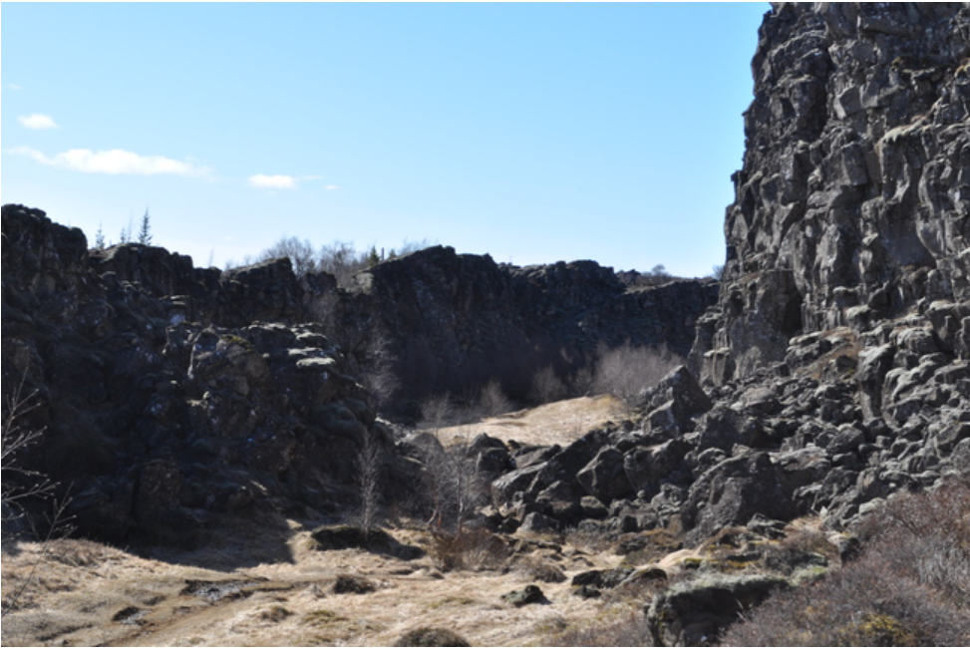

***Figur 12.1.3.*** *Oceanbundsplade består af basalt. Billedet viser den konstruktive pladegrænse på Island. Til venstre er Den Eurasiske Plade og til højre er Den Nordamerikanske Plade. Foto: Jan Winther Jørgensen*

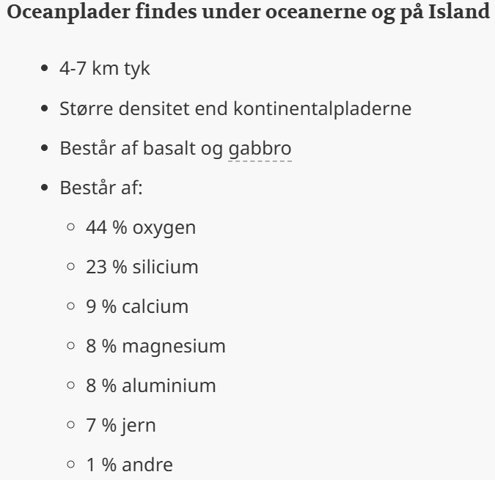

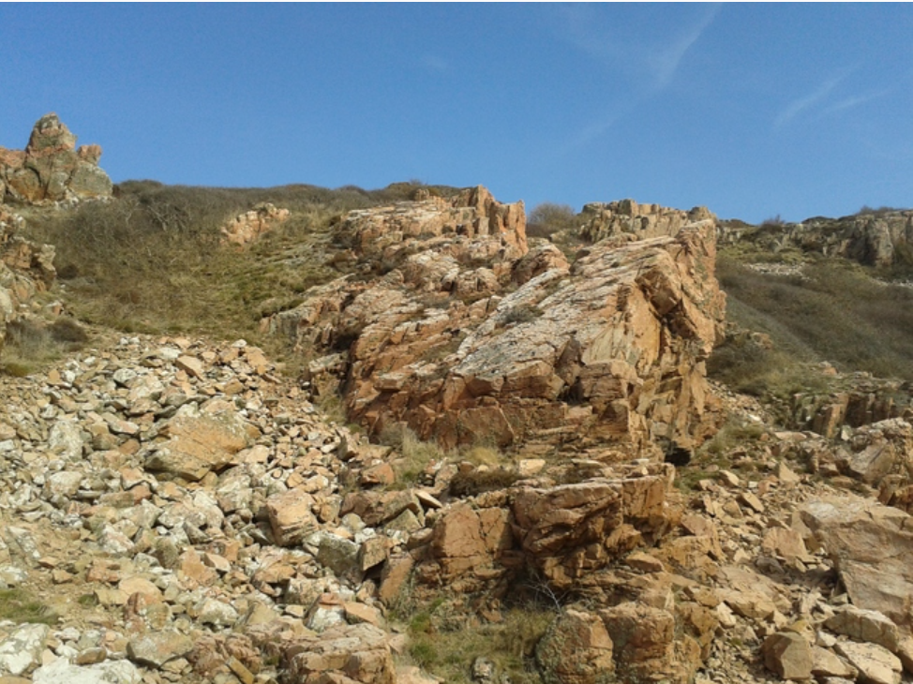

***Figur 12.1.4.*** *Kontinentalplade består af granit og gnejs. Foto: Jan Winther Jørgensen*

